Woojin revoluciona suas máquinas com B&R
Ambas as empresas apresentam inovações em K 2013
A atualização para a tecnologia servo B&R e a comunicação POWERLINK permitiram à Woojin otimizar velocidade e precisão em três linhas diferentes de máquinas de moldagem por injeção. Em outubro, a B&R e a Woojin apresentarão essas e outras inovações na principal exposição mundial de plásticos e borracha, a feira comercial K 2013 em Dusseldorf, Alemanha.
"A chave para a moldagem por injeção é maximizar tanto a velocidade como a precisão, sem se sacrificar", diz Injun Jung, Diretor de R&D da Woojin. "A tecnologia de servo descentralizada de última geração da B&R nos dá o controle que precisamos para sincronizar perfeitamente tarefas multi-eixo e alcançar um processo de injeção altamente responsivo, enquanto a rede POWERLINK permite que os eixos escravos individuais troquem dados diretamente em velocidades muito altas e com excelente precisão ".
A Woojin conseguiu aumentar a eficiência energética e reduzir significativamente o ruído de suas máquinas de moldagem por injeção hidráulica usando a tecnologia de servo-bomba da B&R. As bombas servo B&R também podem ser encontradas nas máquinas de dois painéis da Woojin. Essas máquinas variam de 450 a 3000 toneladas de força de aperto, com um modelo de 3500 toneladas para estar disponível até o final do ano. A Woojin também atualizou sua máquina totalmente elétrica TN250E com um novo mecanismo de alternância para otimizar a pressão e adicionou três servo motores no lado da injeção para atingir velocidades de injeção de 1000 mm/seg. Esta nova solução criou 10% mais espaço entre o prato sem aumentar as dimensões gerais da máquina. Todo o sistema de acionamento por injeção, incluindo o controlador, é fornecido por chaveiro do líder de automação global B&R.
A Woojin introduziu suas novas máquinas com base na tecnologia B&R no KOPLAS 2013, com um sucesso retumbante. Ambas as empresas estão ansiosas para apresentar suas últimas inovações para a indústria de plásticos na feira K 2013 em Dusseldorf.

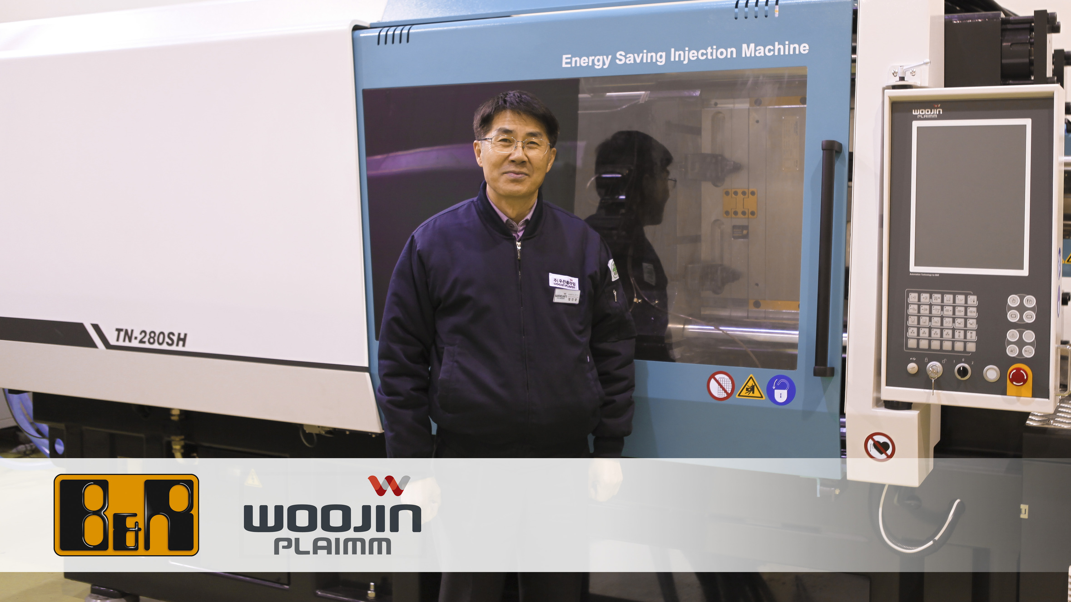
"A chave para a moldagem por injeção é maximizar tanto a velocidade como a precisão, sem se sacrificar", afirma Injun Jung, Diretor de R&D da Woojin.

Sobre a B&R
A B&R é uma empresa de automação inovadora com sede na Áustria e escritórios em todo o mundo. Como líder global em automação industrial, a B&R combina tecnologia de ponta com engenharia avançada para fornecer aos clientes em praticamente todas as indústrias soluções completas para automação de máquinas e fábricas, controle de movimento, IHM e tecnologia de segurança integrada. Com padrões de comunicação de fieldbus industriais como POWERLINK e openSAFETY, bem como o poderoso ambiente de desenvolvimento de software do Automation Studio, a B&R está constantemente redefinindo o futuro da engenharia de automação. O espírito inovador que mantém a B&R na vanguarda da automação industrial é impulsionado pelo compromisso de simplificar processos e superar as expectativas dos clientes.
Para mais informações, visite www.br-automation.com

